算法：Algorithm is a series of calculation steps to input data into output
数据结构：Data structure is a way of storing and organizing data, so that the data changes and accesses
堆排序：heapsort is to use heap to design a kind of sorting algorithm
时间复杂度：Time complexity refers to the computational effort needed to perform algorithm
空间复杂度：A measure of the temporary occupation of storage space in the running process
贪心算法：greedy algorithm：Select local optimal solutions as the global optimal solutions
递归式：recurrence：containing only items in the series without constant term or other items
快速排序：quick sort：the data is divided into two independent parts, the part of the data is smaller than the other part , then this method was used to both part of the data.
线性时间排序：Linear time sort：The time complexity of the sorting is linear
散列表：A hash table：A data structure of the dictionary which according to the key value and access to the data directly
二叉查找树：Binary search trees
红黑树：red-black tree：a self-balancing binary search tree of each node has the color
动态规划：dynamic programming ：through the combination of the subproblems solutions to solve the original problem
平摊分析：amortized analysis：average of all the operations performed
B树：a binary search tree of a node can have more than 2 sub-node
最小生成树：Minimum spanning tree:
minimum weight spanning tree
N：a special data structure, it can be
considered to be a tree array object
P：polynomical problem：The problem
can be solved in polynomial time
NPnon-deterministic polynomial problem:The problem can be verified in polynomial time.
NP Hard：non-deterministic hard problem: it can reducible to new problem
链表：It is a common underlying data structure, is a linear table, each node store a pointer to the next node.
堆:heap a special data structure ,it can be considered to be a tree array object.
栈：a special data structure ,it can be considered to be a tree array object.
队列：Queue: first-in-first-out linear table.it only allows insertion operations on the rear, and delete operations on the front
分治法，DP，
分而治之：将问题划分为独立的子问题，递归求解各个子问题，然后合并子问题的解得到原问题的解。
动态规划算法4步骤：（1）描述最优解的结构 （2）递归定义最优解的值（3）.按自底向上的方式计算最优解的值（4）由计算出的结果构造一个最优解
分而治之与动态规划：动态规划适用于子问题不是独立的情况，而在这种情况下分治法会重复解决公共子问题，造成效率不高。
快速排序void Quicksort(elementtype A[n], int s, int t)
{if(s<t){partition(A,s,t,*i); Quicksort(A,s,*i-1); Quicksort(A,*i+1,t); }}
void partition(elementtype A[n],int s,int t,int *point)
{ x=A[s];i=s; j=t; while ( i!=j ){
while ( i<j && A[j].key>x.key ) j--;
if ( i<j ) { A[i]=A[j]; i=i+1; }
while ( i<j && A[i].key<x.key ) i++;
if ( i<j ) { A[j]=A[i]; j=j-1; }}
A[i] = x; *point=i; }
归并排序O(nlogn)。merge(A,p,q,r)
{len1= q-p+1; len2= r-q;
for(i=1;i<=lenq;i++)
L[i]=A[p+i-1];//复制到另外的数组中
for(i=1;i<=len2;i++)
R[i]=A[q+i];
i1=1; i2=1; L[len+1]=∞;
R[len2]=∞; //设置监视哨
for (k=p; k<=r; k++)
if (L[i1]<=R[i2])
{ A[k]=L[i1]; k++; i1++;}
else { A[k]=L[i2]; k++; i2++;} }
插入排序void insert_sort(elementtype A[n+1])
{ for (i=2; i<=n; i++)
{ temp=A［i］; j=i-1;
while (j>=1 && A［j］.key>temp.key )
{ A［j+1］=A［j］; j=j-1; }
A［j+1］=temp; } }
计数排序：O(k+n) Void count_sort(A,B,k)
{ for (i=0;i<=k;i++) C[i]=0;
for(i=0;i<length(A); i++) C[A[i]]++;
for (i=1;i<=k;i++) C[i]=C[i]+C[i-1];
for(i=length(A)-1;i>=0;i--)
{ B[C[A[i]]]=A[i]; C[A[i]--; }}
堆排序算法 void heap_sort(elementype A[ ],int n)
{ for (i=n/2; i>=1, i- -)sift(A,i,n);
for(i=n;i>=2;i--) {A[i]<==>A[1]; sift(A,1,i-1);}}
void sift(elementtype A[ ], int n,int k,int m)
{ x=A[k]; finished=FALSE； i=k; j=2*i;
while (j<=m && !finished )
{ if(j<m && A[j].key<A[j+1].key) j=j+1;
elseif(x.key>=A[j].key) finished=TRUE; else{A[i]=A[j];i=j; j=2*j; } } A[i]=x; }
Prim算法：Q ← V
key[v] ← ∞ for all v ∈ V
key[s] ← 0 for some arbitrary s ∈ V
while Q ≠ ∅
do u ← EXTRACT-MIN(Q)
for each v ∈ Adj[u]
do if v ∈ Q and w(u, v) < key[v]
then key[v] ← w(u, v) DECREASE-KEY
π[v] ← u
最后, {(v, π[v])} 组成了 MST.
迭代贪心算法 O(n) Selector(s,f)
n ← length[s];A ← {1};j ← 1;
for i ← 2 to n if (si ≥ fj)
A ← A ∪ {i};j ← i;return A.

背包问题：
S₁是已经放入的重量和，num是实际已经放入物品的数目， k表示即将放入的第k个物品
void bag(int S1,int num,int k)
{ if (k<=n)
{ if (S1+w[k]==S)
{B[num+1]=k; print(B,num+1); }
if (S1+w[k]<S)
{B[num+1]=k;bag(S1+w[k],num+1,k+1);}
bag(S1,num,k+1); } }
二叉查找树：
bnode *bstsearch(bnode *T, elementtype x) {
if ( T == NULL ) return T;
if (T -> data == x ) return T;
if (x < T -> data)
return bstsearch(T->lchild,x);
else return bstsearch(T->rchild,x); }
二叉查找树的插入算法：
void insert(bnode *& T, bnode *s) {if ( T = = NULL ) T==s; // 作为根结点
else if ( s->data < T->data )
insert( T -> lchild, s );
else insert( T -> rchild, s );}
二叉查找树的构造算法
void creat(bnode *&T)
{ T= =NULL;cin>>x;while (x!=结束符)
{s=new bnode;s -> data=x;
s -> lchild=NULL;
s -> rchild=NULL;
insert(T,s); cin>>x;}}
断一个二叉排序树是否是平衡二叉树
template<typename T>
static bool isBalance(BSTreeNode<T>* pbs)
{ if (pbs==NULL) return true;
Int dis=Depth(pbs->left)- Depth(pbs->right);
if (dis>1 || dis<-1 ) return false;
else return isBalance(pbs->left) && isBalance(pbs->right);}
动态顺序统计OS-SELECT (i,S) :
k←size[left[x]] + 1
if i= k then return x
if i< k then return OS-SELECT (left[x], i)
else return OS-SELECT (right[x], i –k)
区间树INTERVAL-SEARCH (i)
x←root while x≠NIL and
(low[i]>high[int[x]]orlow[int[x]]>high[i])
do i and int[x] don’t overlap
if left[x] ≠NIL and low [i] ≤m[left[x]]
then x←left[x] else x←right[x] return x
递归贪心算法
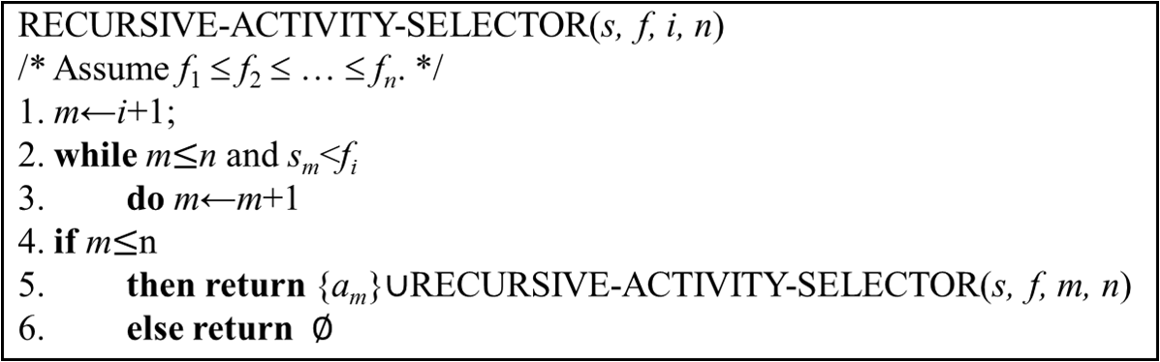
DP两种方法：
1.从下向上迭代方法：从递归的分而治之算法开始。找到子问题之间的依赖关系，按照正确的顺序解决子问题。
2从上到下的递归方法：从递归的分而治之算法开始。保持原始算法从上到下的方法，将子问题的解保存在表中，只有当子问题的解在表中没有的时候才进行递归。
证明算法正确性的3个性质：
初始化：循环的第一轮迭代开始前，应该是正确的。
保持：如果在循环的某次迭代之前是正确的，则在下一次迭代开始前，也应该保持正确。
终止：当循环结束时，不变式给了一个有用的性质，有助于表明算法是正确的。
1.第一次执行循环之前，j=1，子序列a[0..j-1]只有一个元素a[0]，只有一个元素的序列显然是排好序的。
2.第j次循环之前，如果“子序列a[0..j-1]是排好序的”这个前提成立，现在要把key=a[j]插进去，按照该算法的步骤，把a[j-1]、a[j-2]、a[j-3]等等比key大的元素都依次往后移一个，直到找到合适的位置给key插入，就能证明循环结束时子序列a[0..j]是排好序的。
3.当循环结束时，j=LEN，如果“子序列a[0..j-1]是排好序的”这个前提成立，那就是说a[0..LEN-1]是排好序的.
LCS递归算法 LCS(x, y, i, j)
if x[i]=y[ j]
then c[i,j]=LCS(x,y,i–1,j–1)+1;
else c[i,j]= max{LCS(x,y,i-1,j),
LCS(x, y, i, j–1)};
LCS从下向上的DP：
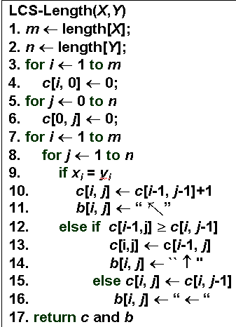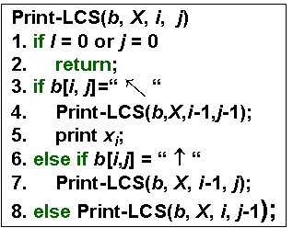
矩阵链相乘：
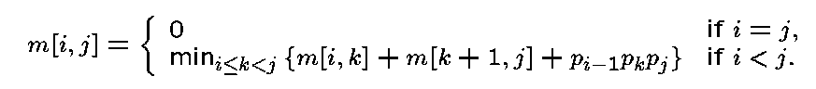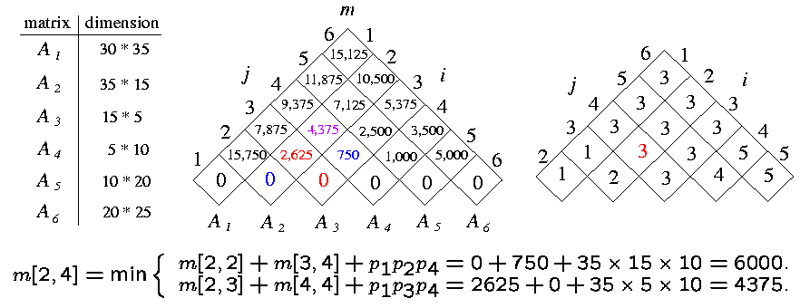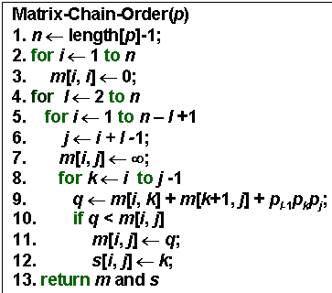
计算最优费用
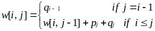

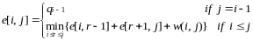

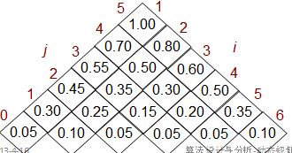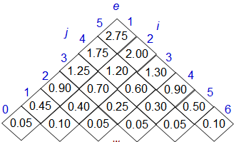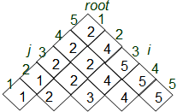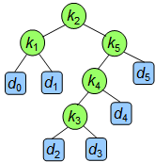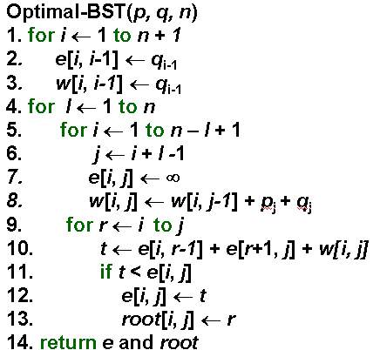

计算最快时间
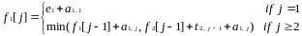

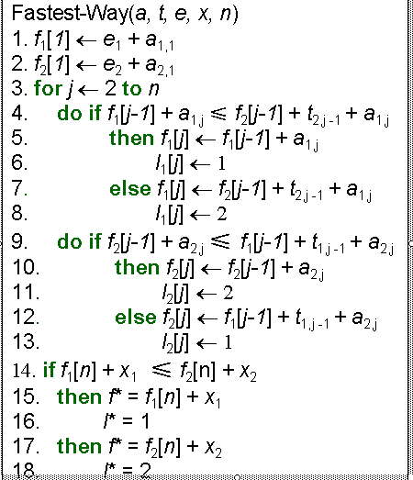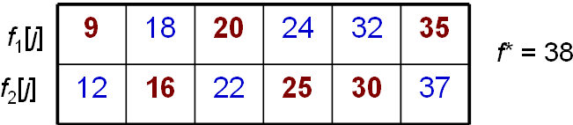
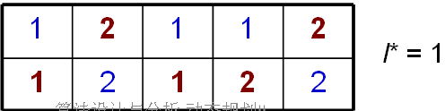
贪心与动态规划算法的主要区别。
动态规划法中，每一步所作的选择往往依赖于相关子问题的解，因而只有在解出相关子问题后才能作出选择。贪心算法中，凭着当前的状态作出当前看来是最好的选择，即局部最优，然后再去求解给出这一选择之后所产生的相应的子问题。
顶点覆盖顶点覆盖问题是 NP完全的.
无向图 G=(V, E)的一个顶点覆盖为一个子集V’⊆ V ，使得如果 (u, v) ∈E, 那么 u ∈V’ 或者v ∈V‘, 或者两者都是.：顶点覆盖的集合包括所有的边.
一个顶点覆盖的大小就是这个覆盖着定点的数目。
顶点覆盖问题就是找到一个图纸最小的顶点覆盖。
贪婪试探: 每次覆盖尽量多的边 (有最大度的边) 然后删除所有被覆盖的边。
活动选择问题: 给定一个集合 S = {1, 2, …, n} n 个计划的活动,对每个活动 i，开始时间为 si 结束时间为 fi, 选择出相互兼容的活动最大集合.如果被选中,活动 i 在半开放的区间 [si, fi)中进行.
活动 i 和j 兼容 如果 [si, fi) 和 [sj, fj) 不重叠 (i.e., si ≥ fj or sj ≥ fi).
如果该问题存在一个多项式时间O(nk)求解算法，其中k为一常数。因此我们可以定义复杂类P为多项式时间可解的具体判定问题的集合。
复杂类NP指的是一类能够被多项式时间验证算法所验证语言的集合。
一个语言L属于NP当且仅当存在有两个输入的多项式时间算法A和常数c，使得
L = {x∈{0, 1}* : there exists a certificate y with |y| = O(|x|c) such that A(x, y) = 1}.意思是说，算法A在多项式时间内验证了语言L。
多项式时间归约提供了一种证明一个问题至少与另一个问题一样难的形式化方法
定义 给定语言L ⊆{0, 1}* ， L是NP完全的（NP-complete）当且仅当
(1) L ∈NP;(2) 对于所有L' ∈NP，有L' ≤ P L
如果有一个语言L满足上述性质(2)，但不一定满足性质(1)，则称该语言L是NP难的（NP-hard）。并记NPC表示所有NP完全语言构成的语言类。NPC是NP中最难的问题。
NPC问题的证明方法：
引理 如果L是一个语言，对某个语言L'∈NPC ，使得L' ≤ P L ，则L是NP难的。而且，如果有L∈NP ，则L∈NPC。
证明：因为L'是NP完全的，对任意的L"∈ NP ，我们有L" ≤ P L'，按照假设有L ' ≤ P L ，这样按照传递性，我们有L" ≤ P L ，这表明L是NP难的。如果L∈NP ，则由NP完全的定义，可知L∈ NPC，故所证成立。
证明一个语言L属于NP完全的证明方法：首先证明L∈NP;最后证明是NP难的，其证明过程如下：a)首先选择一个已知属于NP完全的语言L';b)设计一个计算函数f的算法，能将L'的每个实例x∈{0, 1}*映射到L的实例f(x) ;c)证明上述转换函数f满足，对任意的x∈{0, 1}*， x∈ L'当且仅当有f (x)∈ L ；
d)证明计算函数f的算法是多项式时间算法。
NPC问题解题策略。(1)只对问题的特殊实例求解(2)用动态规划法或分支限界法求解 (3)用概率算法求解 (4)只求近似解(5)用启发式方法求解
一棵有 n keys个键的红黑树的高度
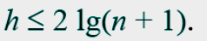
证明：将红节点合并进它们的父节点，合并之后树的高度为h’，原树高度为h由于每条路径上最多只有一半叶子是红色的，我们可以得到 h′≥ h/2, 每个树的叶子个数是 n + 1
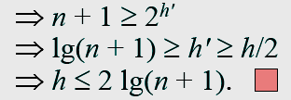
红黑树旋转
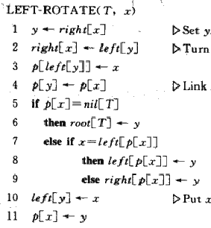
红黑树插入
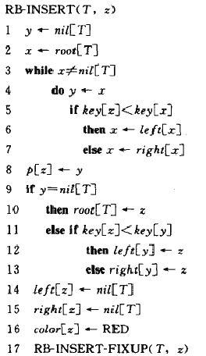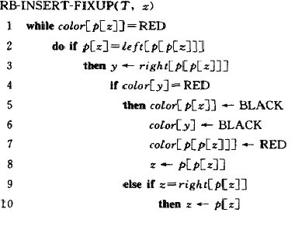
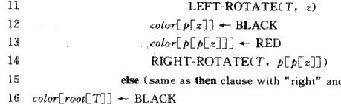
红黑树删除
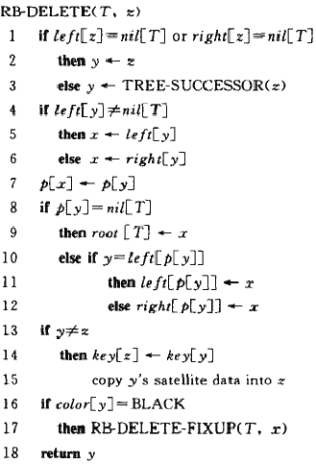
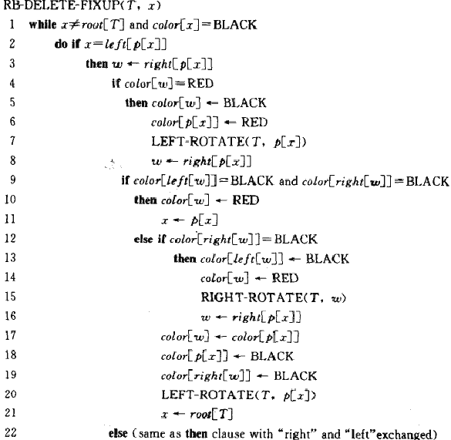
Color[X]-BLACK
顶点覆盖顶点覆盖问题是 NP完全的.
无向图 G=(V, E)的一个顶点覆盖为一个子集V⊆ V ，使得如果 (u, v) ∈E, 那么 u ∈V’ 或者v ∈V‘, 或者两者都是.：顶点覆盖的集合包括所有的边.
一个顶点覆盖的大小就是这个覆盖着定点的数目。
顶点覆盖问题就是找到一个图纸最小的顶点覆盖。
贪婪试探: 每次覆盖尽量多的边 (有最大度的边) 然后删除所有被覆盖的边。
平摊分析是一种分析方法，证明在一系列操作中，每个操作的平均代价很小，即使在这个系列中一个操作的代价比较大。平摊分析保证在最坏情况下每个操作的平均性能。
三种常用的平摊分析的方法：聚集法、记账法、势能法

